Фотоотчет «Тематическая неделя «Животные Севера»
Воспитатель: Щурик Юлия Владимировна.

Во 2 средней группе, с 11.02. по 15.02.2019г. прошла очень интересная тематическая неделя «Животные севера».
Хочу рассказать о некоторых моментах.
Цель. Расширение представления детей о животных Севера.
Задачи:
Продолжать знакомить детей с животными Севера, дать представления об образе жизни этих животных, узнавать и называть их
Развивать познавательный интерес ко всему живому, желание получать новые знания, любознательность, наблюдательность, фантазию, память, внимание, мышление, мелкую моторику рук, творческие способности детей;
Продолжать воспитывать интерес к жизни животных Севера; бережное отношение к природе, желание оберегать ее, охранять

Знакомство с животными Севера начали с загадок.
Там очень – очень холодно, там всегда зима.
Там лежат холодные вечные снега.
Там медведи белые бродят круглый год.
Морж усатый медленно в полынье плывет.
Отгадайте-ка ребятки, где находится загадка? ( На Севере)
Выставляются картинки с животными Севера, дети называют их.
Игра «Узнай животного по описанию»
По характерным признакам дети узнавали и называли животного Севера.

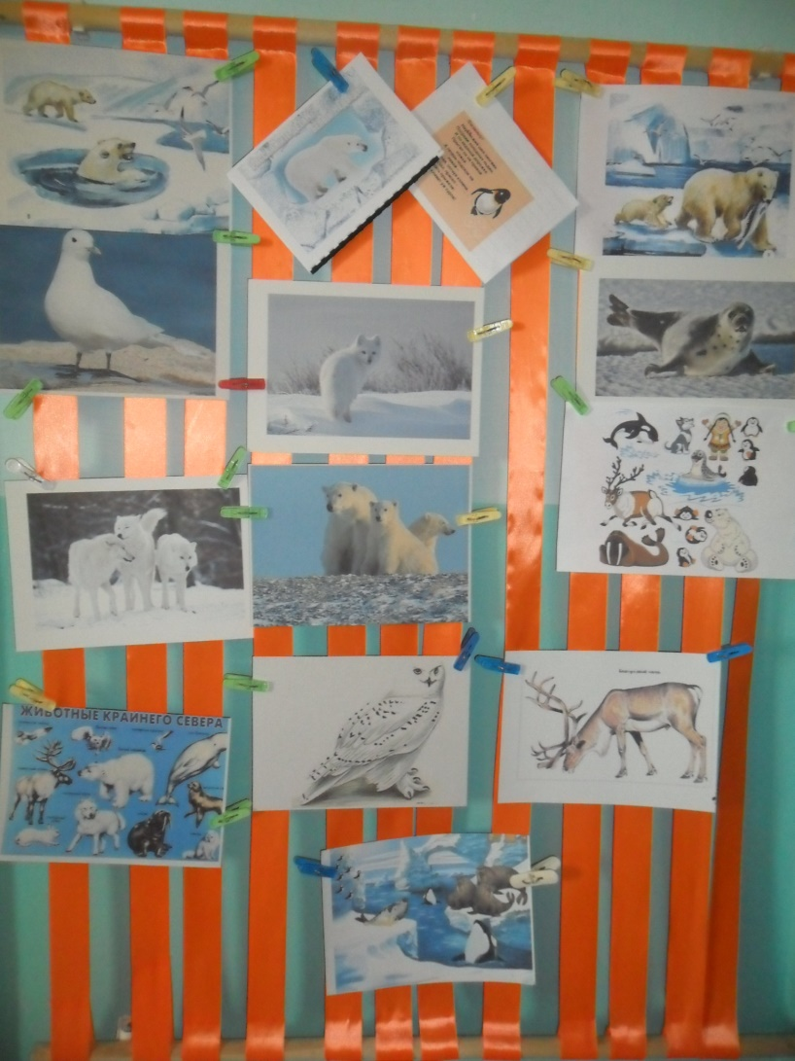

Учились описывать животных, отвечать на вопросы, опираясь на картинки.

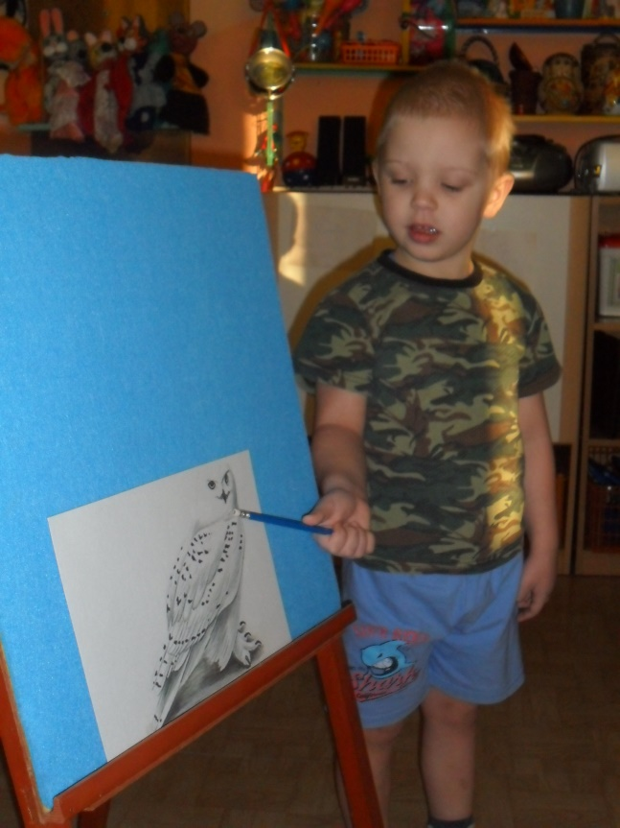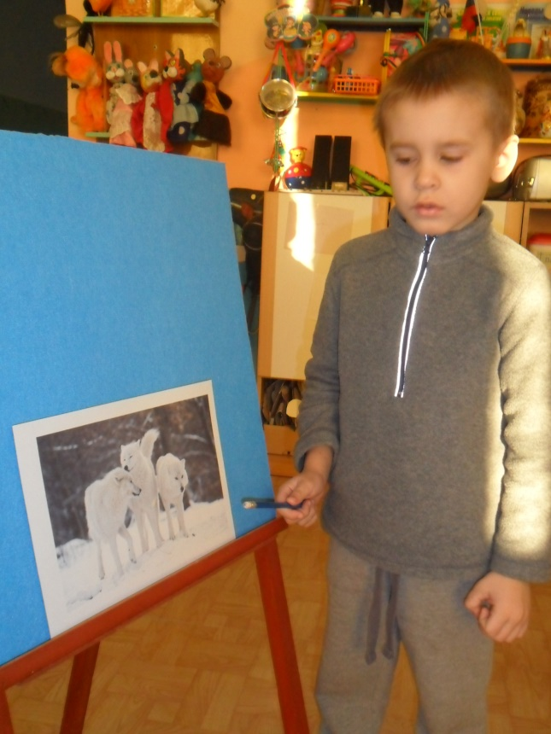

Детям понравились дидактические игры, которые изготовила сама «Пазлы» (разрезные картинки животных севера) «Собери и назови», «Чьи следы», а также игры на печатной основе «Назови правильно», «Назови семью», «Посчитай –ка», «Кто где живет», «Найди и покажи».

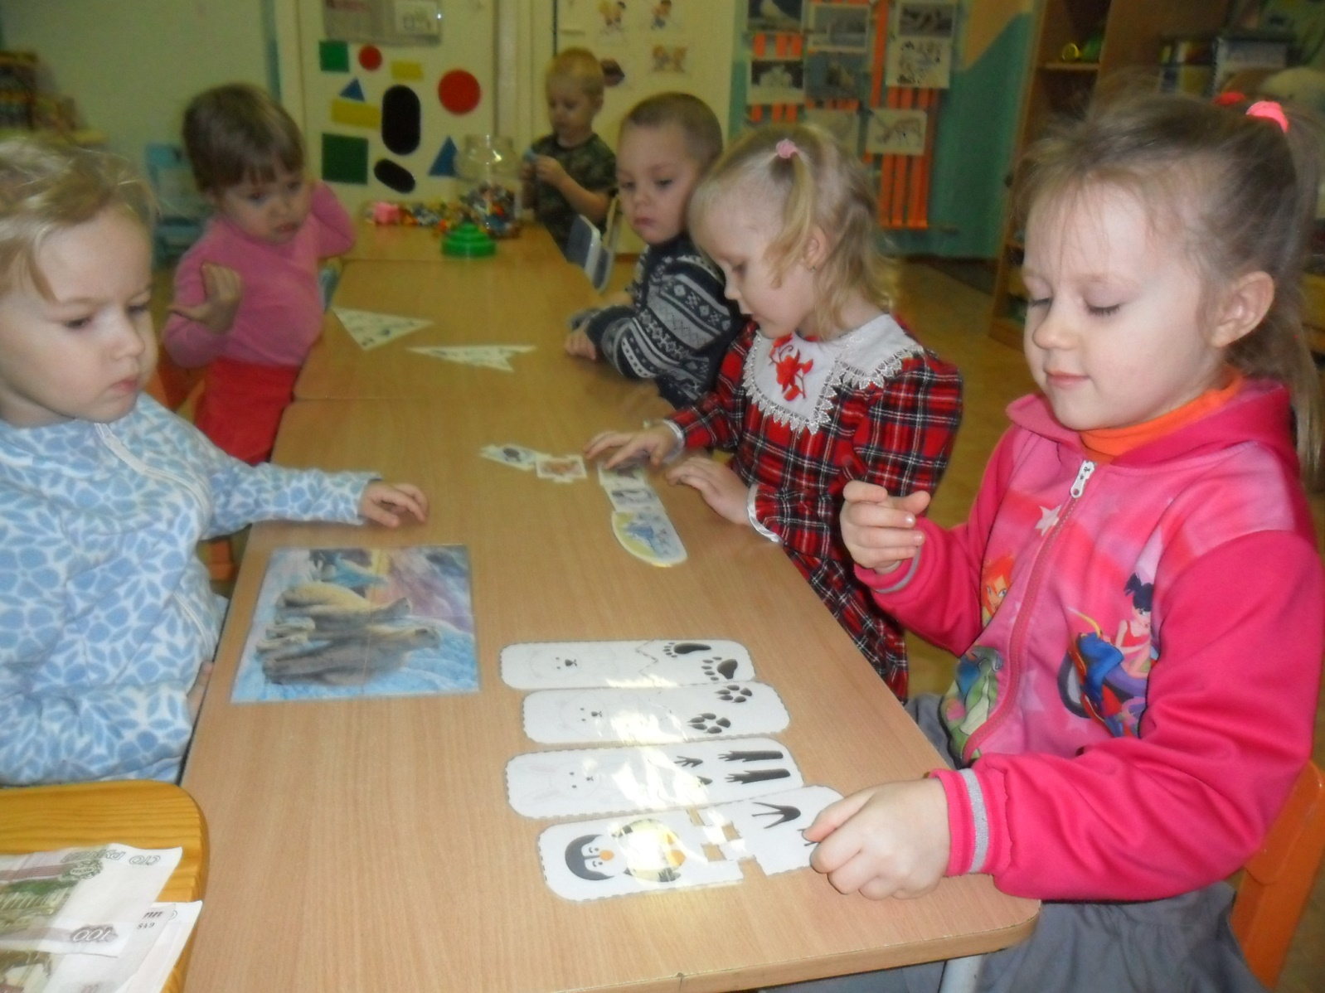
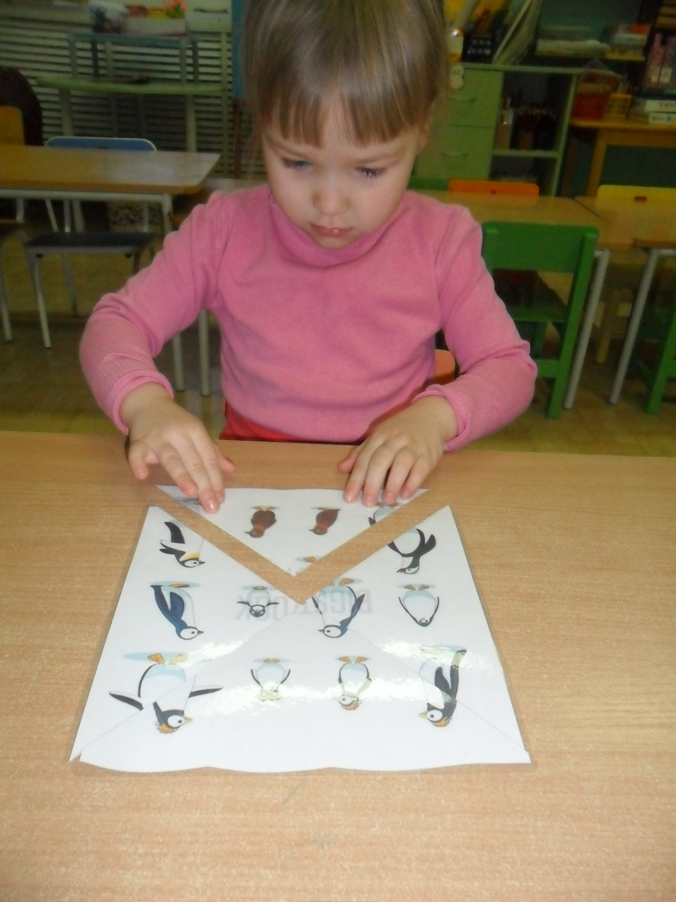
Заинтересовали детей презентации «Животные Севера», «Как кричат животные Севера».
Подобрала физминутки «Пингвин», «Белый мишка», «Кто живёт на льдине».
Вечером, подготовили фон для коллективной аппликации.

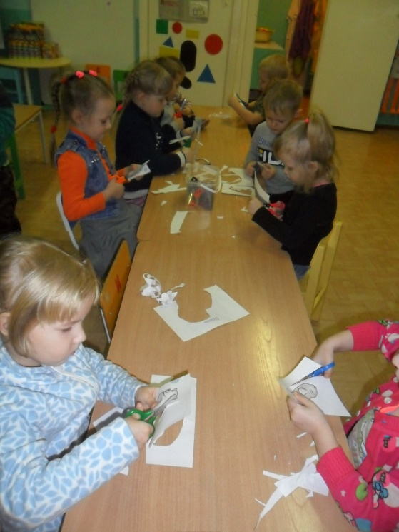
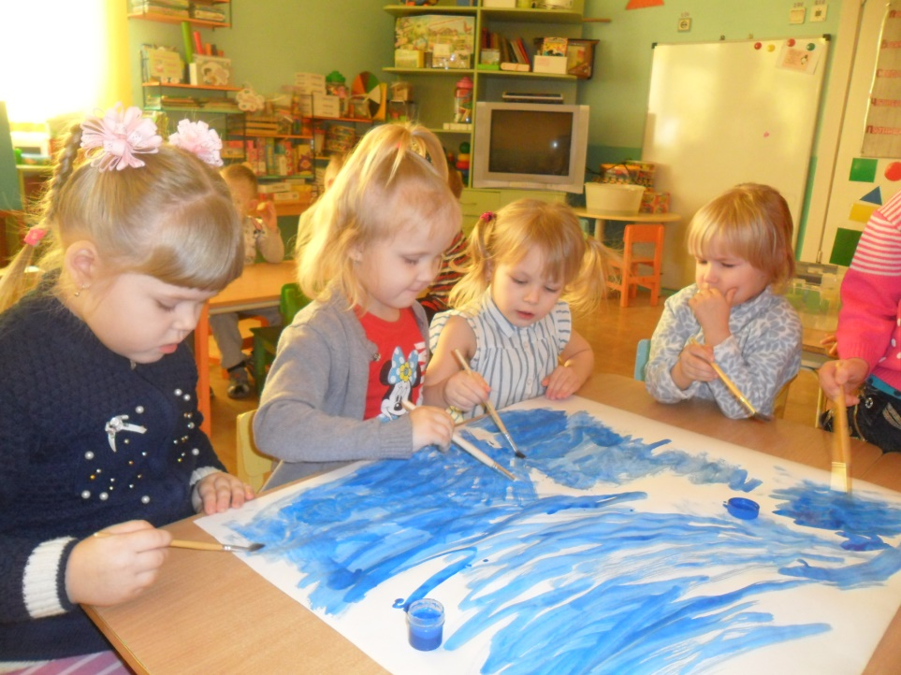

На следующий день в утреннее время, сами вырезали и приклеивали изображения животных севера.
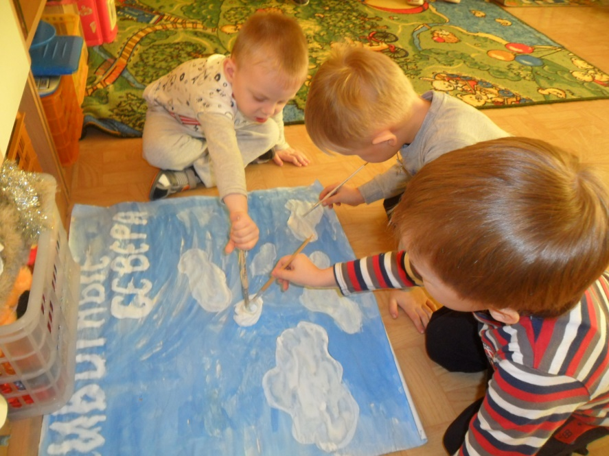

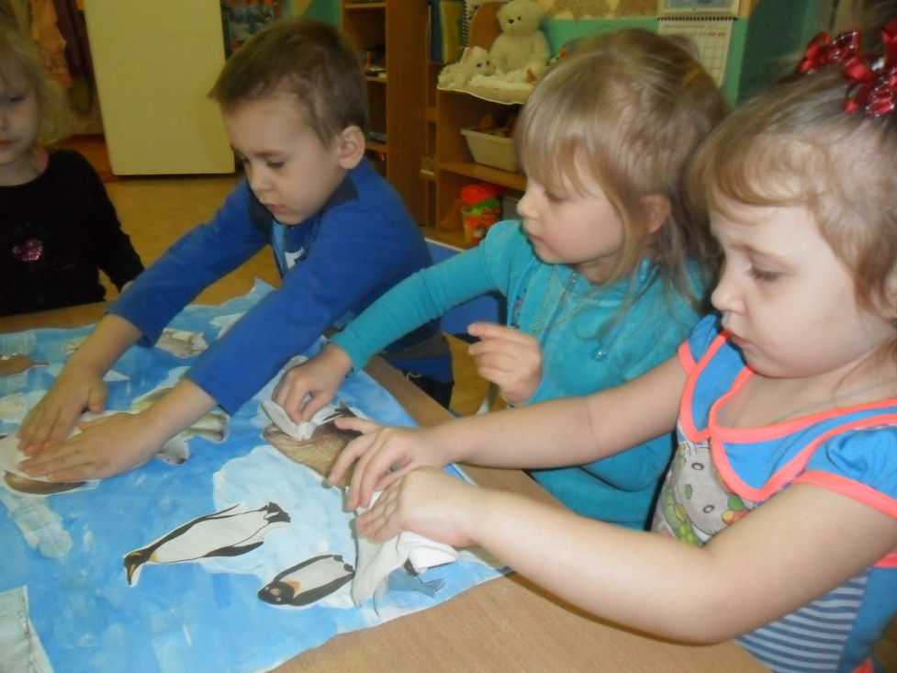

Итогом стала, вот такая, коллективная работа.
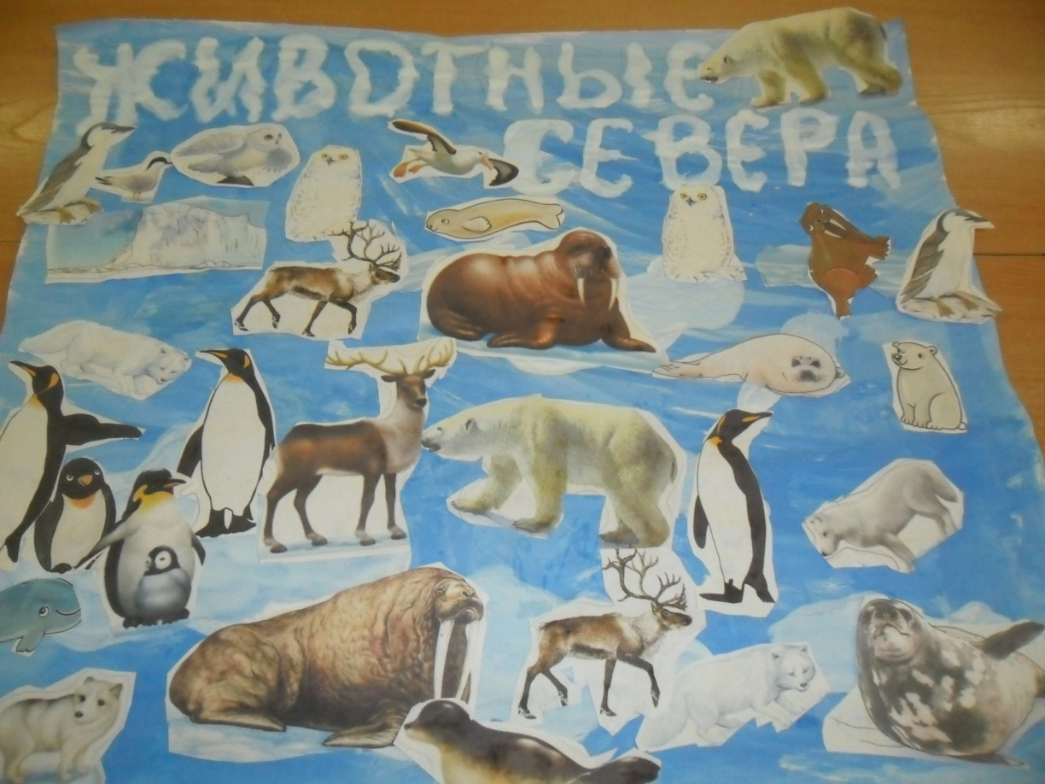

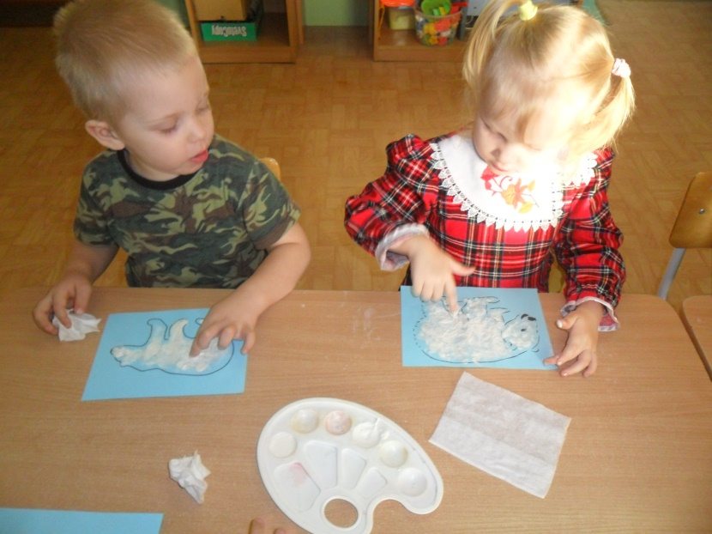
Дети с удовольствием принимали участие в творческой деятельности - раскрашивали белого медведя (пальчиковое рисование)
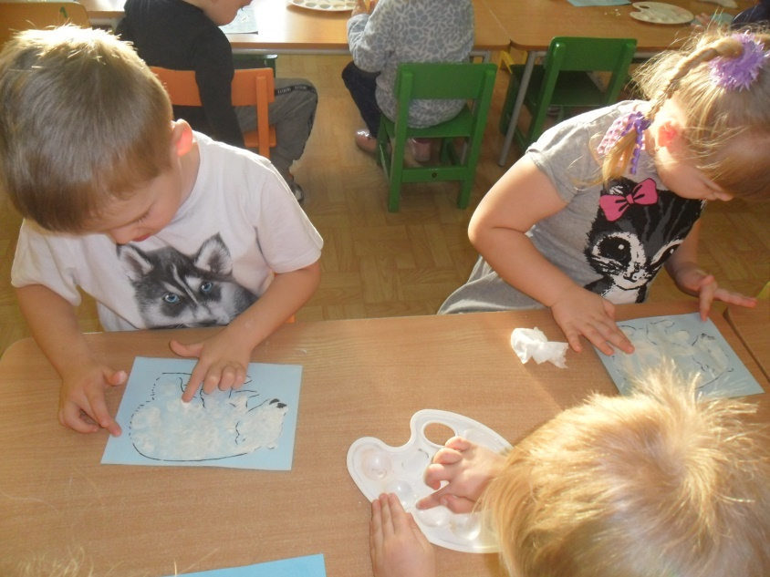
А в свободное время по желанию изготавливали рисунки из бросового материала для тематической выставки детского сада. Детям очень нравиться пластилинография

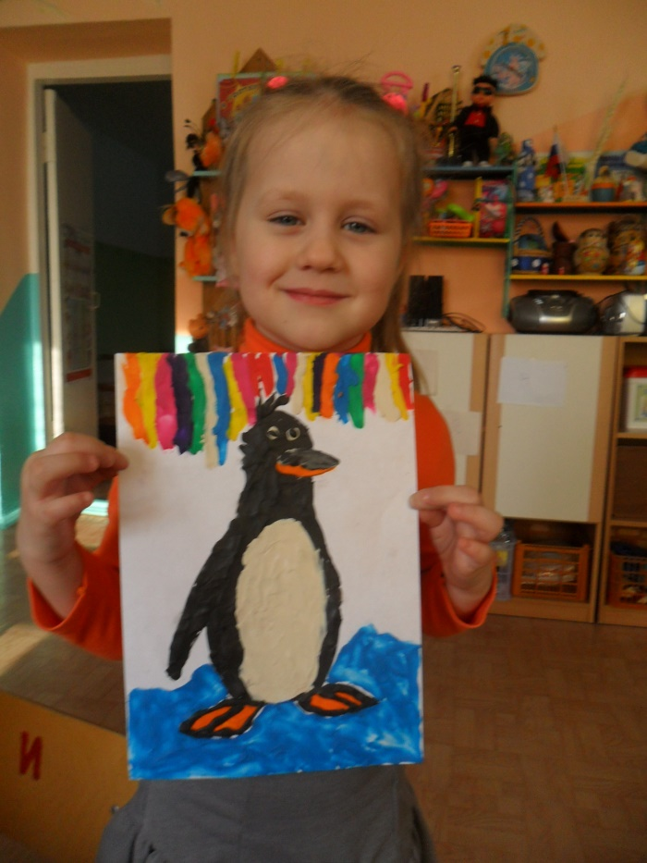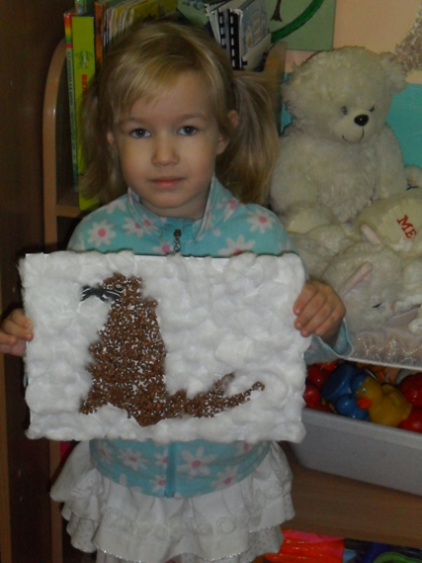

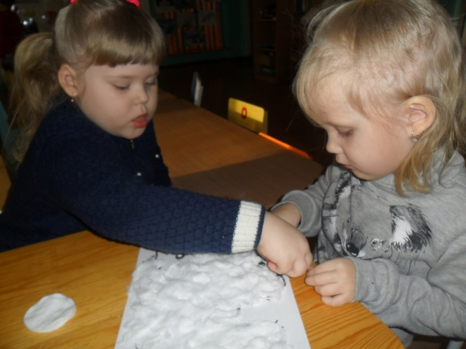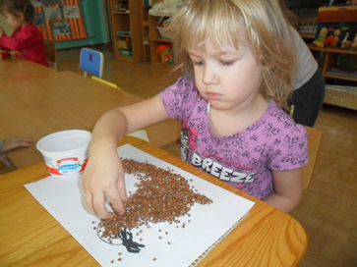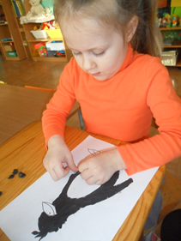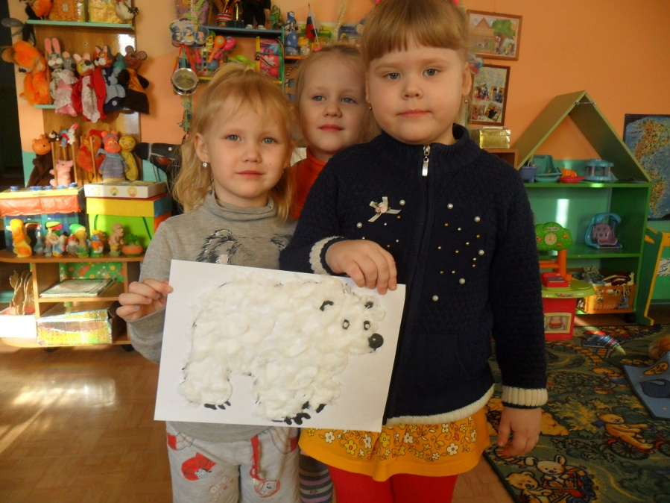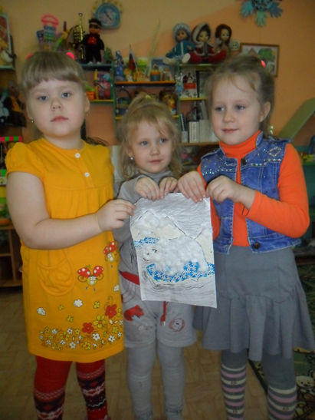
Знакомились с художественной литературой Г. Снегирев « Пингвиний пляж», «К морю».
Изготовили макет «Север» из мягких игрушек, использовали вату, ткань. Поселили животных. Из салфеток совместно с детьми изготовили горы и льдины. Готовую композицию можно использовать для игры.
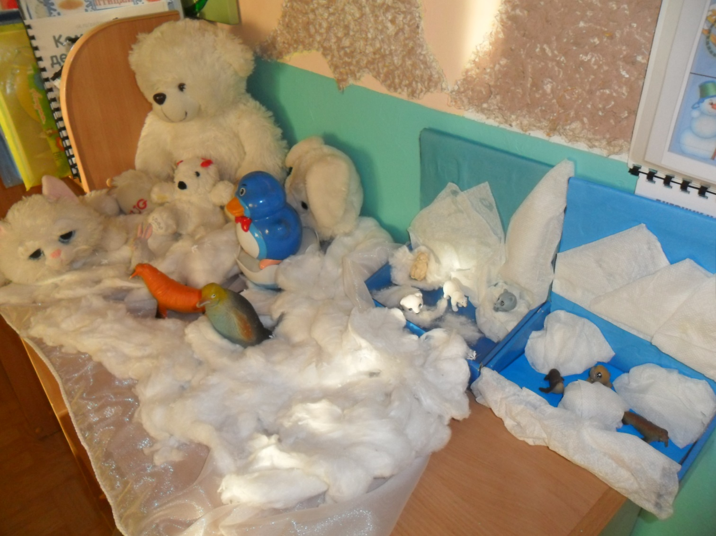

Надеюсь, вам понравилась, наша тематическая неделя. Спасибо, всем, кто посетил мою страничку!

